2015年福建省泉州市初中毕业、升学考试历史试题
（考试时间：60分钟 试卷满分：100分 考试形式：开卷）
一、选择题(40分)
1、制度创新是政台文明体现。“封建亲戚，以藩屏周”，反映西周实行（ ）
A、禅让制 B、分封制 C、世袭制 D、郡县制
2、晋江名字的由来：晋人南迁，依江而居，故名晋江。说明北方汉人大规模南迁晋江流域的朝代是（ ）
A、西晋、东晋 B、隋朝、唐朝 C、北宋、南宋 D、元朝、明朝
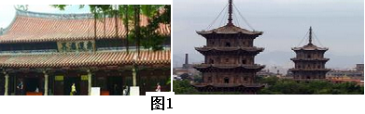
3、图1所示泉州古建筑始建于唐朝，它是（ ）
A、摩尼寺
B、清真寺
C、开元寺
D、天后宫
4、余光中在皋州参观我国现存最早的跨海石桥后，写下诗句：一脚踏上北宋年间/想必蔡公，造桥人自已/当年曾领先走过此桥。“此桥”指（ ）
A、洛阳桥 B、赵州挢 C、卢沟桥 D、安平桥
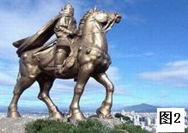
5、图2所示塑像中的人物是泉州籍民族英雄．他面向祖国宝岛台湾，所骑战左前蹄踩着殖民侵略者的头盔。“殖民侵略者”来自（ ）
A、葡萄牙
B、西班牙
C、荷兰
D、日本
6、1880年，他让士兵抬着棺材同行，表明誓死抗击俄国入侵、收复新疆伊犁的决心。“他”是（ ）
A、林则徐 B、邓世昌 C、严复 D、左宗棠
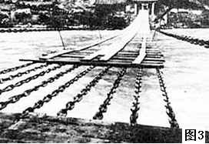
7、诗歌承载着厚重的历史。下列毛泽东诗句中，与红军长征途中发生在图3所示地点的相关历史事件是（ ）
A、金沙水拍云崖暖
B、大渡桥横铁索寒
C、更喜岷山千里雪
D、三军过后尽开颜
8、图4所示臂章再现了国共两党合作抗日的历史。其佩戴时间转换为公元纪年，应该是（ ）
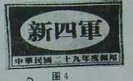
A、1938年
B、1939年
C、1940年
D、1941年
9、1951年1月，山东某农民领取了“土地房产所有证”，其法律依是（ ）
A、《中国人民政治协商会议共同纲领》
B、《中华人民共和国土地改革法》
C、《 中华人民共和国宪法》
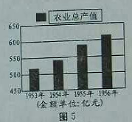
D、《 中华人民共和国刑祛》
10、1954--1956年我国农业总产值发生变化(见图5)的主要原因（ ）
A、土地改革的完成 B、农业合作社的推动
C、“大跃进”的发动 D、人民公社化的掀起
11、60年前的万隆会议引起了世界的关注。下列对该会议的叙述，不正确的是（ ）
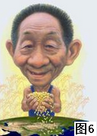
A、会址在印度尼西亚 B、主要讨论保卫和平等问题
C、美国与会代表挑起争端 D、周恩来提出“求同存异”的方针
12、图6漫画所示人物倍受人们喜爱。其主要原因是画中人物（ ）
A、培育出籼型杂交水稻 B、推动小麦产量的增长
C、解决了农作物病虫害问题 D、实现了人类“丰衣足食”的梦想
13、英国前首相撒切尔夫人说：英国人不该对香港的回归耿耿于怀，邓小平的构想是最富有天才的创造。“天才的创造”是指（ ）
A、民族区域自治制度 B、和平共处五项原则
C、人民代表大会制度 D、“一国两制”的构想
14、1492年，意大利航海家哥伦布的船队横渡大西洋，到达美洲。这一历史事件采用世纪纪年，应是（ ）
A、13世纪末 B、14世纪90年代 C、15世纪初 D、15世纪90年代
15、下列国家的法律文献，在世界近代史上最早实现“把权力关进制度的笼子里”的是（ ）
A、英国的《权利法案》 B、美国的《独立宣言》
C、法国的《人权宣言》 D、法国的《民法典》
16、图7所示是吴波同学整理的笔记要点。由此判断他学习的是俄国1861年改革的（ ）
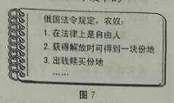
A、背景
B、目的
C、内容
D、影响

17、林肯是美国历史杰出的总统。他的历史功绩不包括（ ）
A、领导独立战争 B、颁布《宅地法》 C、废除黑人奴隶制度 D、维护国家统一
18、王晓涛撰写的历史小论文关键词：德国、物理学家、提出相对论。他研究的历史人物是（ ）
A、达·芬奇 B、牛顿 C、达尔文 D、爱因斯坦
19、1943年2月，罗斯福就某战役的胜利致苏联斯大林贺信：是你们制止了侵略的浪潮，成了盟军反侵略的转折点。“某战役”是：（ ）
A、中途岛战役 B、斯大林格勒战役
C、诺曼底登陆 D、攻克柏林战役
20、漫画是一种形象表达历史的方式。图8所示的“太阳”喻指（ ）
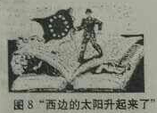
A、欧洲共同体
B、欧洲联盟
C、联合国
D、亚太经合组织
二、辨析题（18分）
21、秦始皇统治时期，建立中央集权，确立儒家学说为统治思想。
错误： 。（2分）
理由： 。（2分）
。（2分）
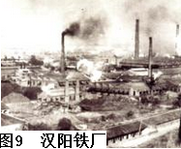
22、图9所示中国近代化第一个钢铁厂，其创办人是李鸿章。
错误： 。（2分）
理由： 。（2分）
。（2分）
23、小世对小界说：你若实地考察古代西方民主政治的发源地，
应到意大利。
错误： 。（2分）
理由： 。（2分）
。（2分）
三、材料解析题（每小题10分，共20分）
24、阅读下列材料，回答问题。
材料一：宋元时期，在工商业发达的基础上，海外贸易有所发展，由于当时西夏、辽、金、蒙古与宋对峙，宋军费支出浩大，不能不谋求广开财源，注目于发展海外贸易。南宋偏安江南之后，中西陆路交通几乎断绝，海外交通空前发达。——摘自《中外文化交流史》
(1)据材料一，指出宋元时期的海外贸易和海外交通发展的原因。（3分）

材料二：明朝政府从维护封建统治的目的出发，在政权体制逐渐巩固健全之后，立即放弃宋元时期实行的重商主义开放政策、回到封建主义的传统老路上。
——摘自《泉州史迹研究》
(2)据材料二和所学知识，理解“回到封建主义的传统老路上”的含义。（3分）

材料三：见图10、图11。
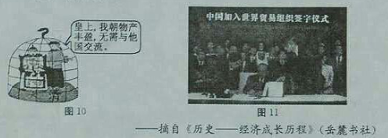

(3)结合所学知识，分别概括图10、图11所示内容对我国社会经济发展的主要影响。（共4分）

25、阅读下列材料，回答问题。
材料一：见表1
表1：1913——1925年俄国[苏俄（联）]粮食产量
项目 年份 | 1913年 | 1921年 | 1923年 | 1925年
粮食产量（亿普特） | 39.79 | 22.13 | 34.55 | 44.24
注：普特＝16.8千克 ——摘自《历史——经济成长历程》（岳麓书社）
(1)据材料一和所学知识，指出1913——1921年俄国（苏俄）粮食产量变化的原因。（2分）

(2)概括1921——1925年俄国（苏俄）粮食产量变化趋势。结合所学知识，分析出现这一变化趋势的主要的原因。（4分）

材料二：经过工业化和农业集体化，实施国民经济五年计划……到20世纪30年代中期，苏联确立了新的经济体制。 ——摘自《历史——经济成长历程》（岳麓书社）
(3)据材料二和所学知识，理解苏联确立了“新的经济体制”指的是什么？（2分）

材料三：（苏联）五年计划引起了全世界的关注，尤其是国为同一时期西方经济的崩溃。社会主义不再空想家的梦想，它是发展中的事业。
——[美]斯塔夫里阿诺斯《全球通史》
(4)概括材料三作者对苏联实施“五年计划”的看法？（2分）

四、综合题（第26小题12分，第27题10分，共22分）
26、泉州市各中学八年级开展“走进抗日救亡历史”研究性学习，请你参与下列活动。
【理解学习】
《义勇军进行曲》：起来，不愿做奴隶的人们，把我们的血肉筑成我们新的长城。
(1)结合所学知识，理解中国人民用血肉筑成“新的长城”的含义。（2分）

【联系乡土】
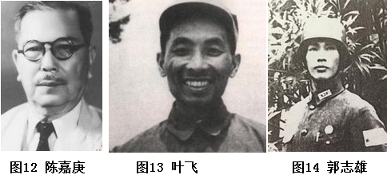
抗日战争时期，侨乡泉州涌现了无数的抗日英豪。图12、图13、图14所示泉州籍历史人物，为抗战的胜利作出了重大贡献。

(2)你学习了上述三位泉州籍历史人物的抗战事迹后，留下印象最深的是哪一位？请简要说明理由。（2分）

【研究学习】
郑江、蔡洋同学以抗日救亡歌曲研究抗战历史，撰写历史小论文，收集了以下歌曲：《义勇军进行曲》（1935年）、《大刀进行曲》（1937年）、《黄河大合唱》（1939年）《团结就是力量》（1943年）。他们拟定的历史小论文题目分别是：《为抗战发出怒吼》、《聆听救亡歌曲、重温抗战历史》。
(3)据上述歌曲和抗日战争的有关历史，请你拟定一个历史小论文题目（不得照抄上述题目）。假如你是抗日战争时期一位爱国的青年词曲作者，请分别从时代背景和音乐艺术方面，概括你创作歌曲的思路。（4分）

【学以致用】
2014年2月，全国人大常委会决定将9月3日确定为中国人民抗日战争胜利纪念日。
(4)结合所学知识，简要分析确定中国人民抗日战争胜利纪念日的伟大意义。（2分）

27、某校九年级1班开展“三次工业（科技）革命“的专题学习，请你参与下列活动。
【比较学习】
表2：“三次工业（科技）革命“的有关内容
项目 名称 | 第一次工业革命 | 第二次工业革命 | 第三次科技革命
开始时间 | 18世纪60年代 | 19世纪70年代 | 20世纪四五十年代
主要成果 | 珍妮机、蒸汽机、  汽船、火车 | 电灯（爱迪生）  ②（卡尔·本茨）  飞机（莱特兄弟） | 原子能、计算机  航天技术、生物技术
进入时代 | ① 时代 |  | ③ 时代
(1) 结合所学知识，填写表2中①②③处的内容。（3分）

【论从史出】
表3： 英、德工业生产占世界工业总产量的比重（%）
国家 年份 | 1870年 | 1914年
英国 | 31.8% | 14%
德国 | 13.2% | 14.3%
(2)据表3的史实，推理得出结论： 。（3分）

【学法运用】
图15所示内容是王明、李建、张红同学对“三次工业革命与人们生活的关系“的评价。
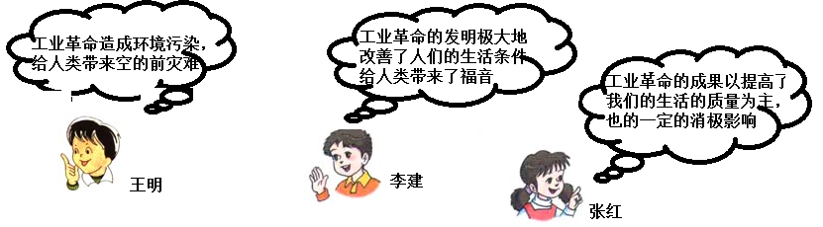

(3)写出图15中对历史事件的评价方法不正确的同学姓名，并说明理由？（4分）

